I этап – ПОДГОТОВКА

- Откройте файл программы PowerPoint Заготовка.
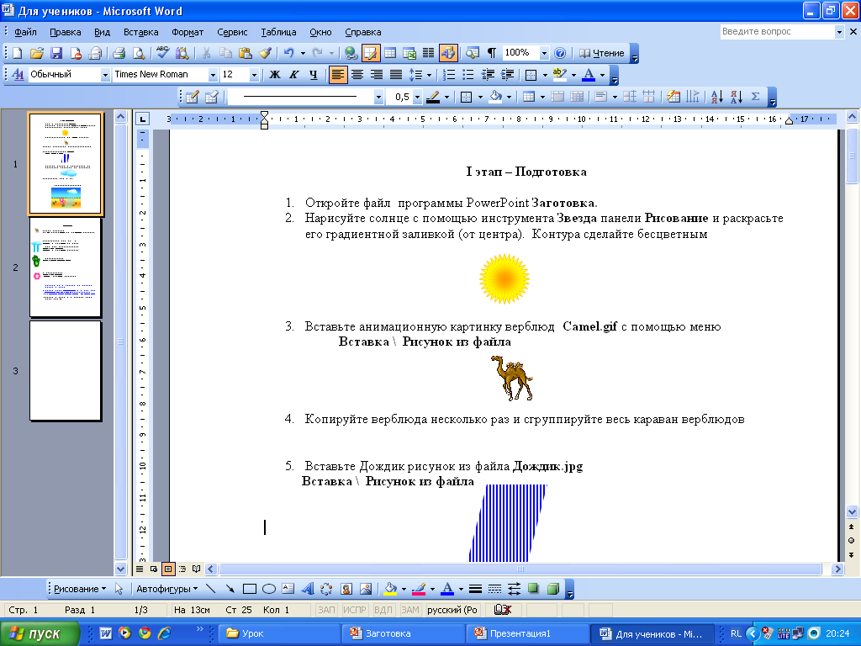
- Нарисуйте солнце с помощью инструмента Звезда из Автофигур панели Рисование и раскрасьте жёлтой заливкой. Контур сделайте бесцветным - нет линии

- Вставьте анимационную картинку верблюд Camel.gif с помощью меню
Вставка \ Рисунок из файла
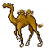

- Копируйте верблюда несколько раз, удерживая клавишу CTRL. Выделите всех верблюдов и сгруппируйте.
(Свойства →Группировка →Группировать)

- Вставьте Дождик рисунок из файла Дождик.jpg
Вставка \ Рисунок из файла

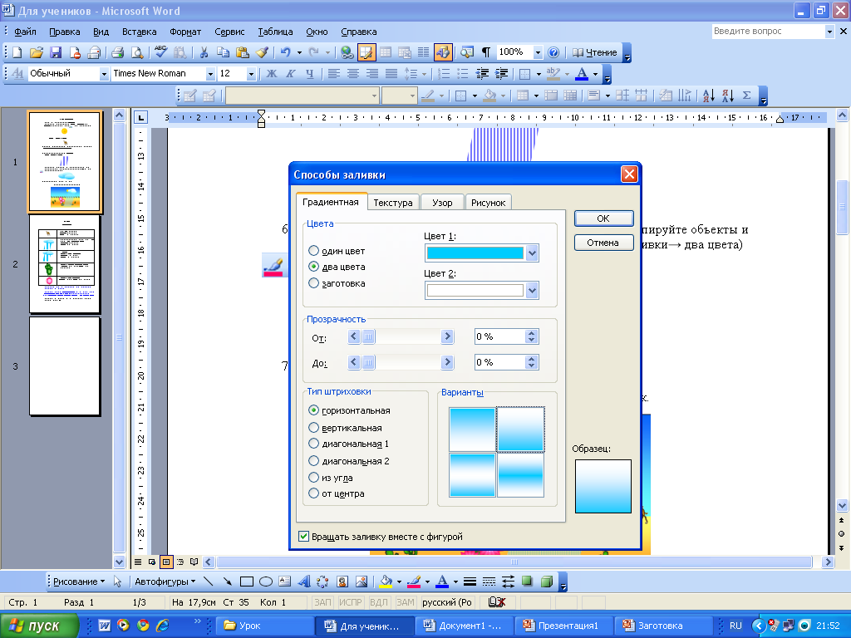
- Нарисуйте облако с помощью двух или трёх овалов . Сгруппируйте объекты и раскрасьте градиентной заливкой по образцу. (Способы заливки→ два цвета) Контур сделайте бесцветным

- Сгруппируйте облако и дождик в один объект.

Ваш рисунок может выглядеть примерно так.
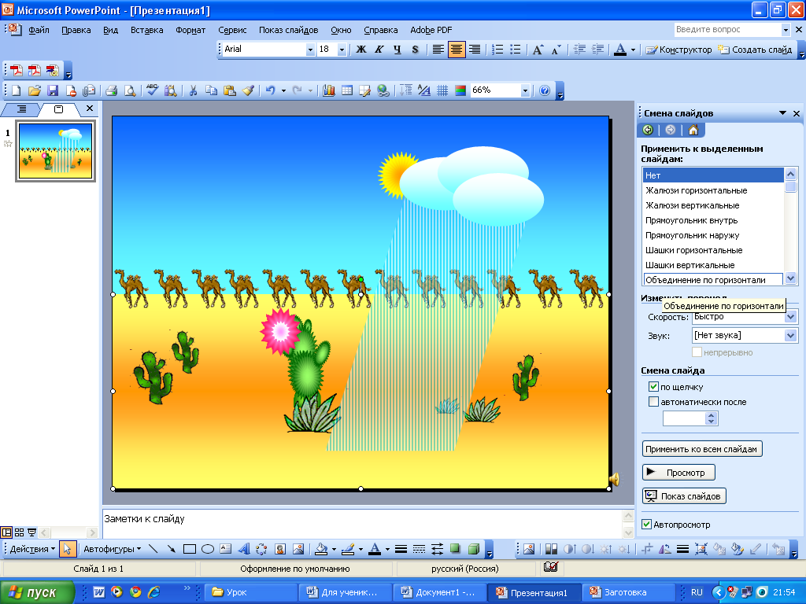

II этап - НАСТРОЙКА АНИМАЦИИ
Показ слайдов → Настройка анимации

1. | Настроим анимацию для дождика с облаком  Показ слайдов → Настройка анимации  Выделите облако с дождиком. Настроить вход.  Добавьте эффект → Вход – Выползание  Направление →Слева  Скорость – очень медленно.  Начало – после предыдущего
2. | Настроим анимацию для дождика с облаком  на Выход  Добавить эффект→Выход – Выцветание  Скорость – очень медленно,  Начало - после предыдущего
3. | Настройте анимацию кактуса  Добавить эффект→ Выделение – Изменение размера  Скорость – очень медленно, Начало - после предыдущего
4. | Настройте анимацию цветка.  Добавить эффект→ Вход – Увеличение  Скорость – медленно, Начало - после предыдущего

- Копируйте цветок ещё два раза. Измените немного размеры цветков. (объекты скопировались уже с анимацией)

- Протестируйте свою презентацию. Если надо исправьте ошибки. Демонстрация презентации - клавиша F5

